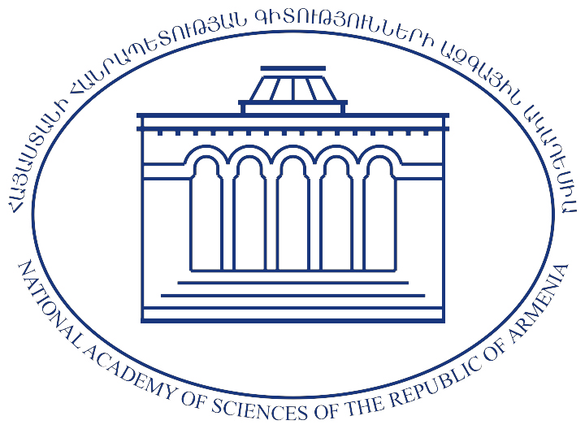

Список победителей конкурса объявленной совместно НАН РА, НФНТП и ФГИР США в рамках программы «Поддержка аспирантским исследованиям-2010»

Националъная академия наук РА (НАН РА), Националъный фонд науки и передовых технологий (НФНПТ) и Фонд гражданских исследований и разработок США (ФГИР США) в pамках программы «Поддержка аспирантским исследованиям-2010» на конкурсной основе предоставили гранты следующим аспирантам НАН РА в области точных, естественных и технических наук.

- Григорян Мелания, Радиофизика, Институт радиофизики и электроники НАН РА
- Чавушян Андраник, Биология, Институт молекулярной биологии НАН РА
- Мкртчян Анна, Химия, Институт биотехнологии НАН РА
- Абрамян Сергей, Математика, Институт проблем информатики и автоматизации НАН РА
- Дургарян Андраник, Биохимия, Институт биохимии НАН РА
- Погосян Тигран, Радиофизика, Институт радиофизики и электроники НАН РА
- Мирзоян Рафаель, Физика, Институт физических исследований НАН РА

